“湖北救助通”微信小程序操作指南
凡持有本市户籍的居民，其共同生活的家庭成员人均月收入低于户籍所在地低保标准且家庭财产和实际生活水平符合最低生活保障规定的，以户为单位可申请低保。“湖北救助通”小程序让低收入群众线上即可办理救助申请、受助查询等事项，办理指南如下：
一、申请流程
- 打开微信。微信小程序搜索“湖北救助通”（图一）或扫描二维码进入小程序（图二）。
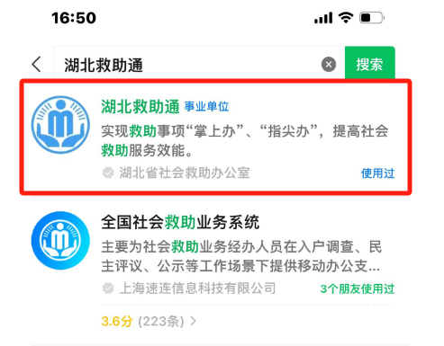
图一 图二
- 点击【请登录】完成实名登录 （不登录亦可），点击【最低生活保障】进入阅读“湖北省申请最低生活保障告知书”页面。

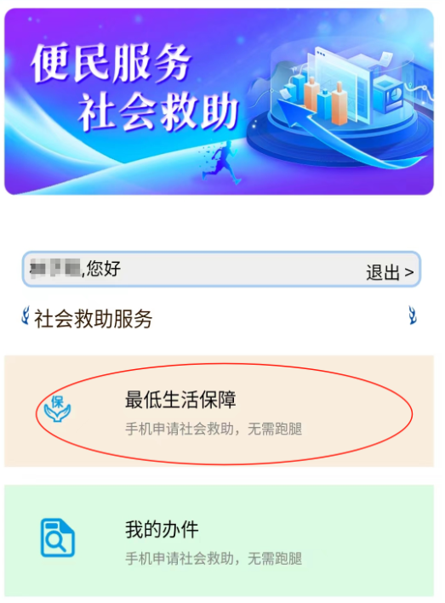
图三
- 认真阅读《湖北省申请最低生活保障告知书》。点击【我已阅读并承诺】按钮。如果已登录，会弹出提示确认框可进行自主申请或者代他人申请。如上次有未完成提交的申请记录此时也可选择继续填写进去申请页面。未登录首次申请无选择提示框直接进入申请页面，未登录有未完成提交记录的会提醒继续办理，点击进入申请页面。
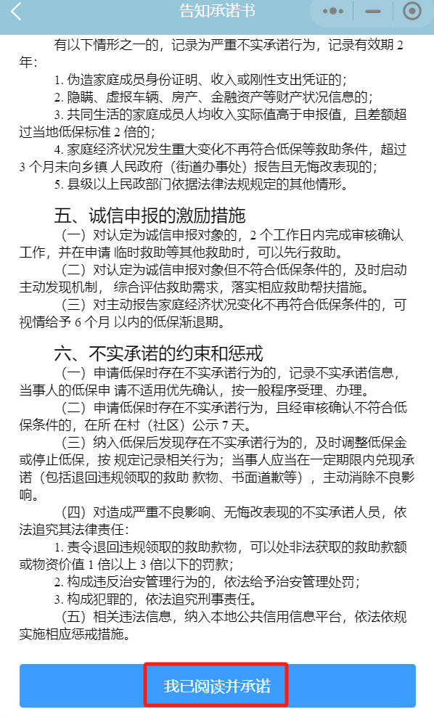
图四
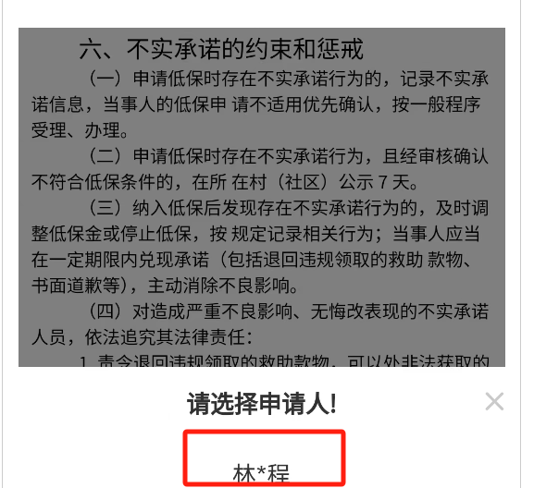
图五
- 按要求如实详细填写基本信息。
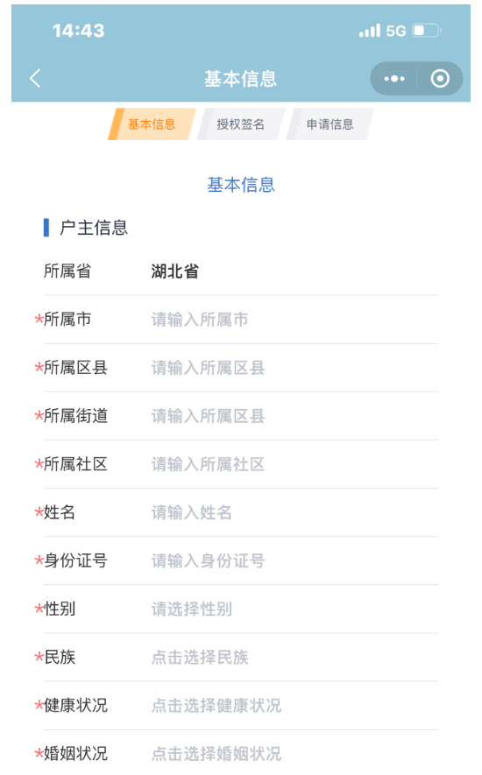
图六
- 若没有家庭成员，则可以直接点击【下一步】按钮进入授权签名页。若您有家庭成员，点击【新增】，按规范详细填写全部成员信息后，点击【下一步】按钮进入授权签名页。
- 进入授权签名页后，申请人及家庭成员全部通过授权方可进入下一步。授权点击【去授权】，需要选择以下一种授权方式认证。(1)本机授权：当前需要授权的人,就在手机旁边，可以直接使用本机进行授权。（2）远程授权：当需要授权的人员没有在身边的时候，可以通过分享二维码的方式，让授权人员使用微信扫描二维码进行授权。

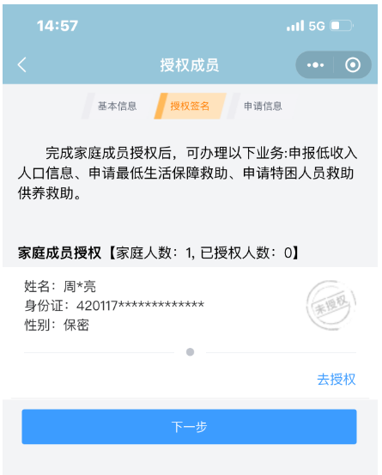
图七
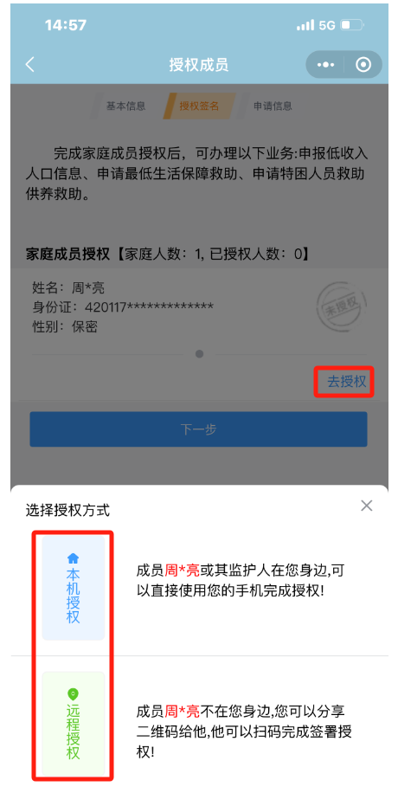
图八
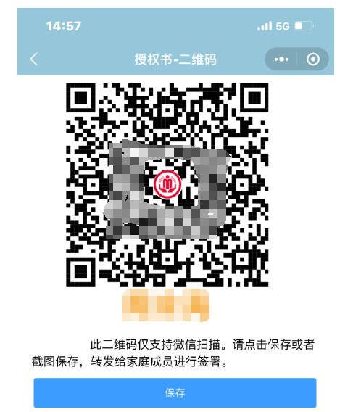
图九
- 选择一种授权方式，需申请人及家庭成员进行人脸识别，完成在线签字授权。
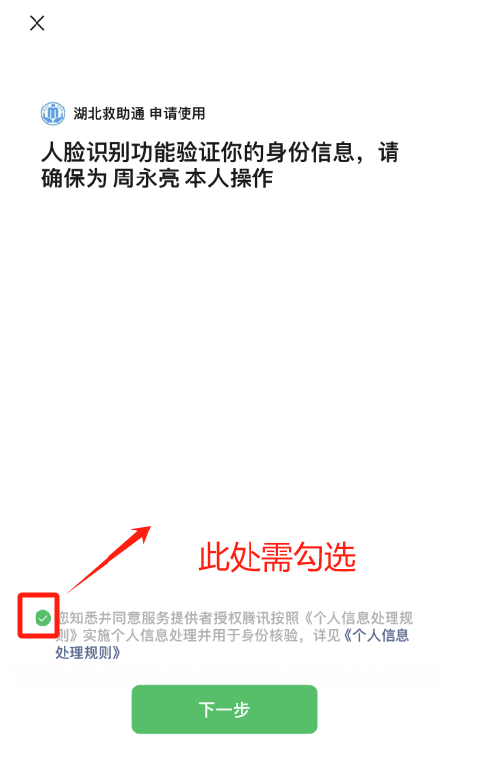
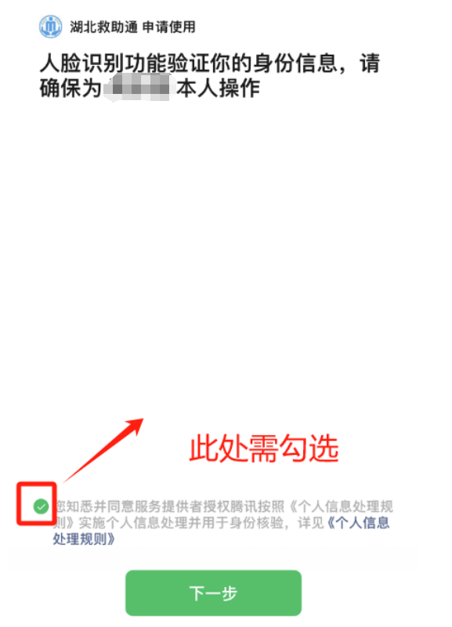
图十
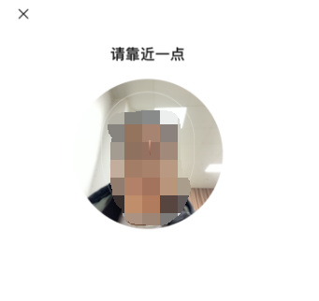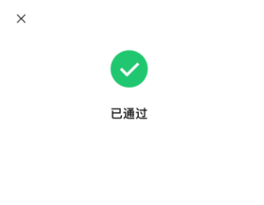
图十一
页面显示“已通过”,代表人脸识别通过，，自动跳转到“湖北省申请最低生活保障告知书、申请授权及承诺书”页，点击【手写签名】按钮，跳转到“手写签名页”,手写签名完成后，点【完成】按钮完成在线签名。
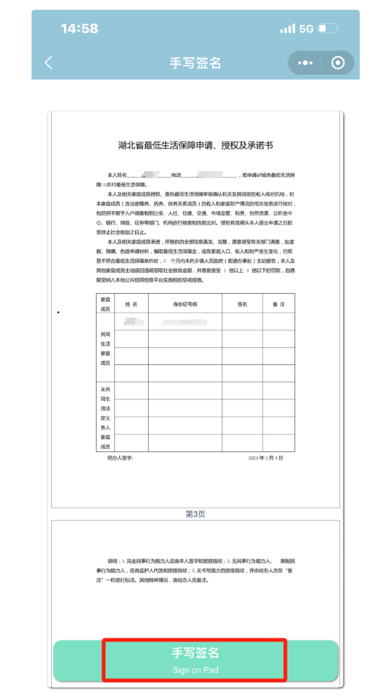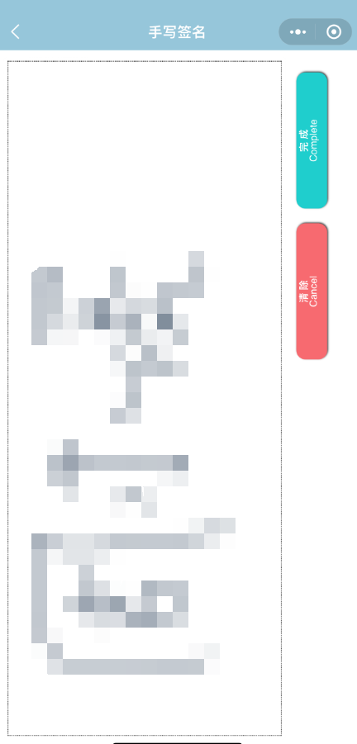
图十二
签名完成后，自动跳转至带有本人签名的“湖北省申请最低生活保障告知书、申请授权及承诺书”页，点击【提交】按钮，跳转出现“签名业务已完成”页面，点【确定】完成授权签字操作。
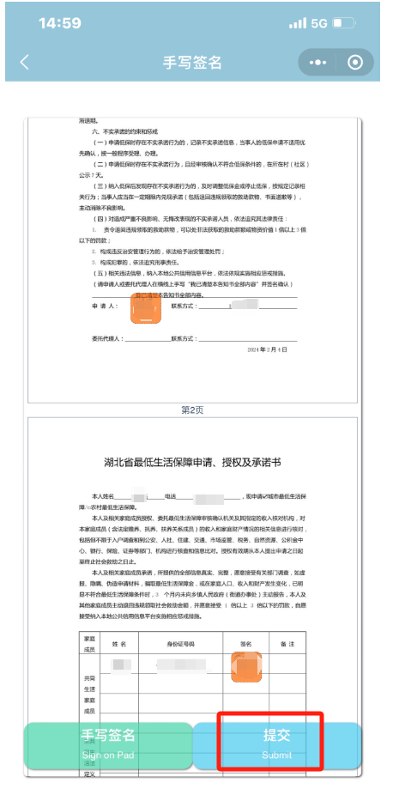

图十三
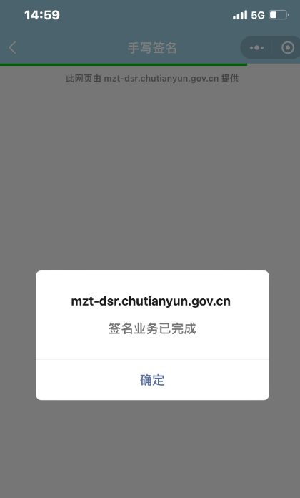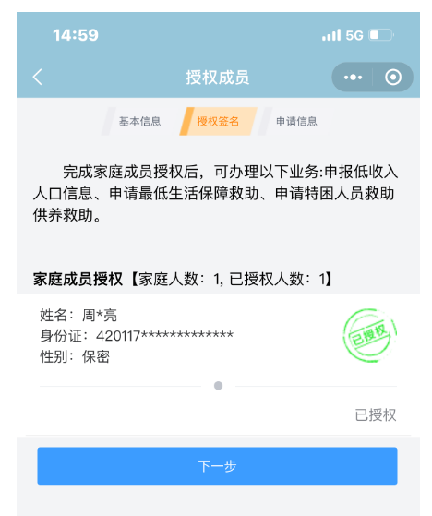
图十四

- 授权签名页申请人及家庭成员全部显示“已授权”后，点击【下一步】，“救助通”根据授权，自动生成家庭经济状况信息，申请人需认真核对并完善信息。点击【提交】完成申请。
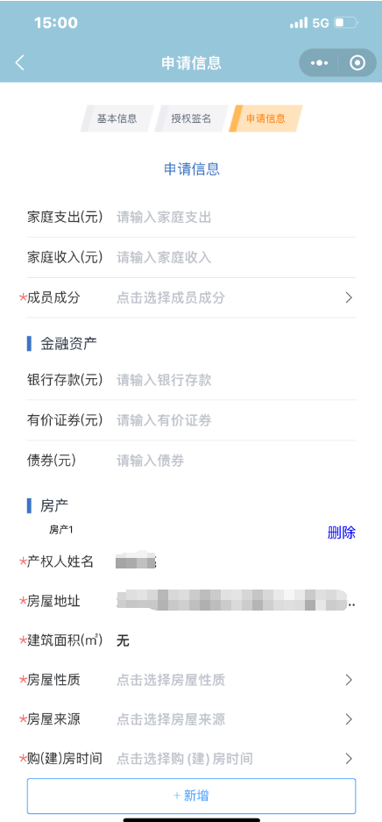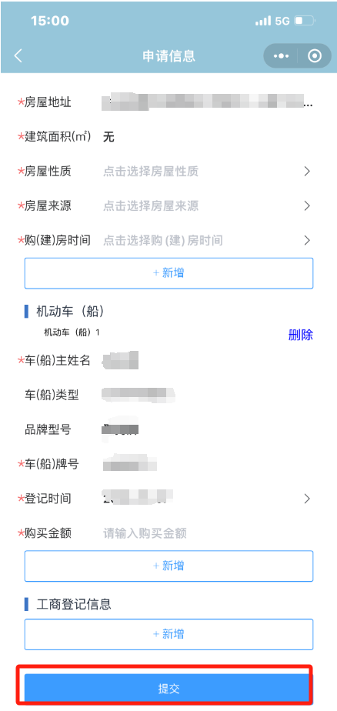
图十五
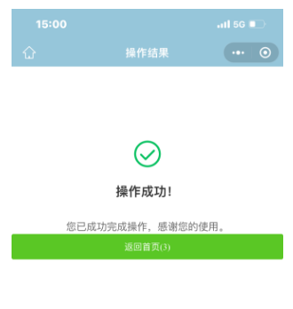
图十六

- 申请查询流程
可通过“湖北救助通”实时查询救助申请一救助审核一救助确认全流程，办理社会救助的各个环节在线反馈，让申请家庭及时知晓申请办理进度和结果。历史尚未完成的申请，也可以查询后继续办理和删除。查询前需完成人脸识别实名认证。
- 打开微信。微信小程序搜索“湖北救助通”（图一）或扫描二维码进入小程序（图二）。
图一 图二
- 点击【请登录】完成实名登录 ，点击【我的办件】进入查询首页。可选择以下两种查询。(1)本人查询：可使用本人手机查询本人历史提交的申请办理情况。（2）协助他人。可使用本人手机代他人查询历史提交的申请记录（需他人完成人脸识别授权后查询）。
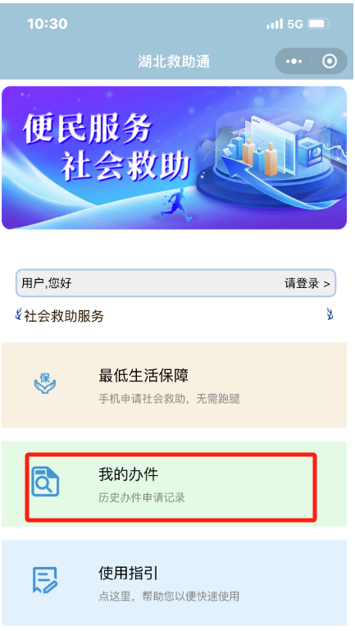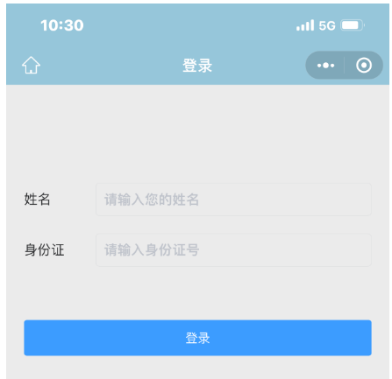
图四
- 选择“本人查询”，点【去查询】按钮可以查询本人历史申请办理情况。选择“协助他人”，填写需要代查询人的姓名，身份证号后，点【去查询】按钮，完成人脸识别认证后，可查询代查询人历史申请的办理情况。
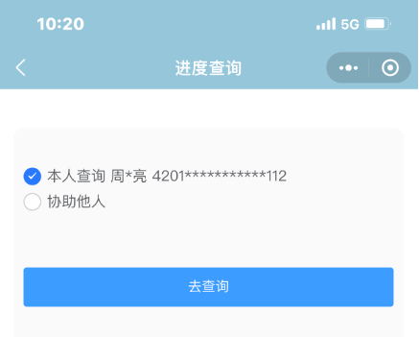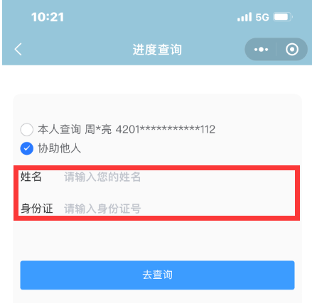
图五
- 查询结果中有历史尚未完成的申请，可点击【继续办理】按钮，继续完成申请。或者点击【删除】按钮删除申该请。

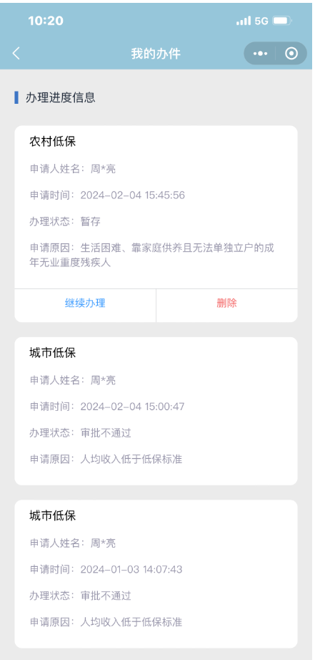
图六
三、我要救助流程
- 打开微信。微信小程序搜索“湖北救助通”（图一）或扫描二维码进入小程序（图二）。
图一 图二
- 点击【请登录】完成人脸识别实名登录，点击【我要救助】进入“基本信息”填写页面。

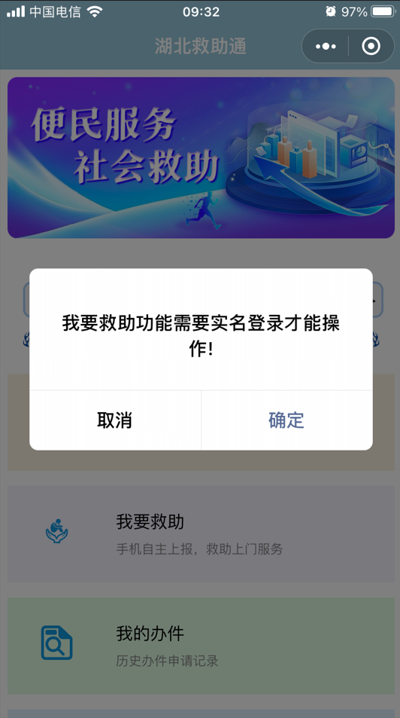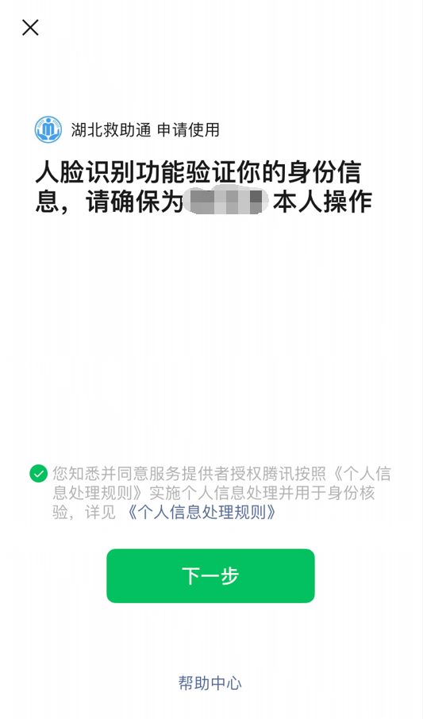

图三 图四
- 按要求如实详细填写基本信息。
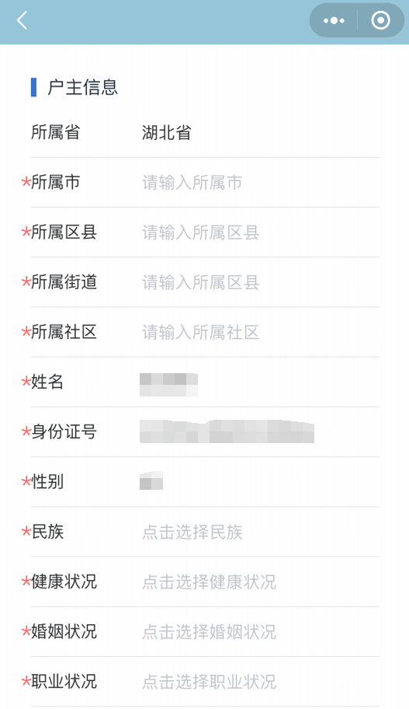
图五
- 若没有家庭成员，则可以直接点击【提交】按钮提交信息进入低收入监测平台。若您有家庭成员，点击【新增】，按规范详细填写全部成员信息后，点击【提交】按钮进入“低收入困难人口信息监测平台”。
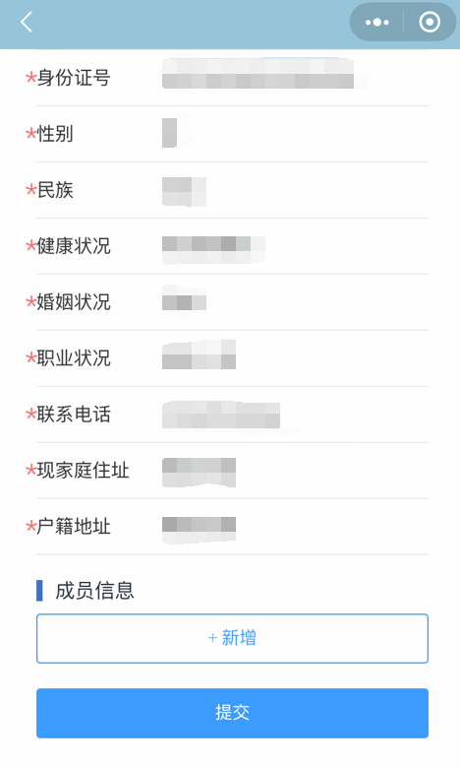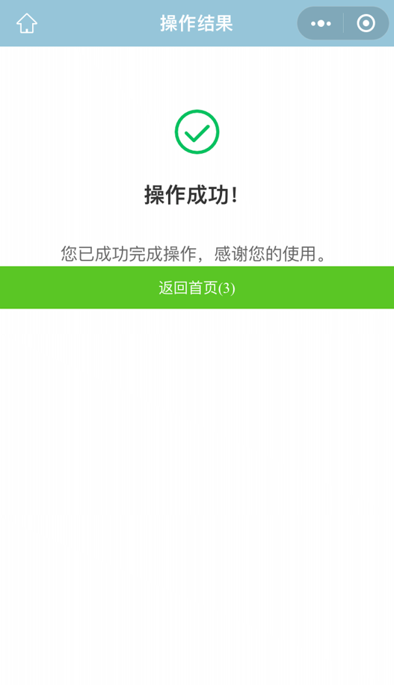
图六 图七
- 县市区经办人员在“低收入困难人口信息监测平台”对该条救助信息进行入户人员分派，上门入户核查。进入“低收入困难人口信息监测平台”后，需要选择以下一种处理方式。(1)分派：如果该对象不是这个街道的对象或者不是在这个街道住，该县市区用户可操作【分派】去协调调度到别的街道。（图八）街道正确后可分派给调查人员进行入户调查并上传调查结果。（图九、图十）（2）处理：如已知该户情况则直接点击处理进行处理。（图十一）
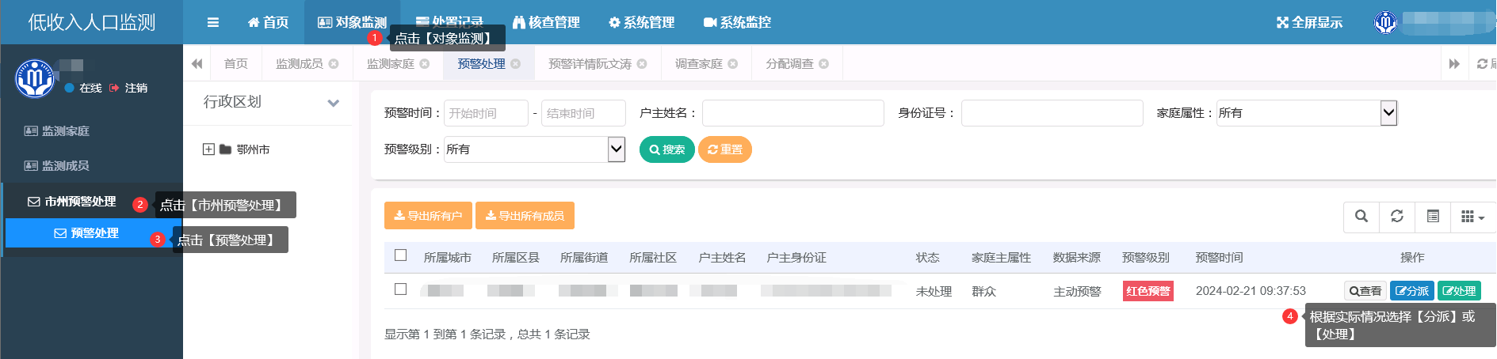
图八
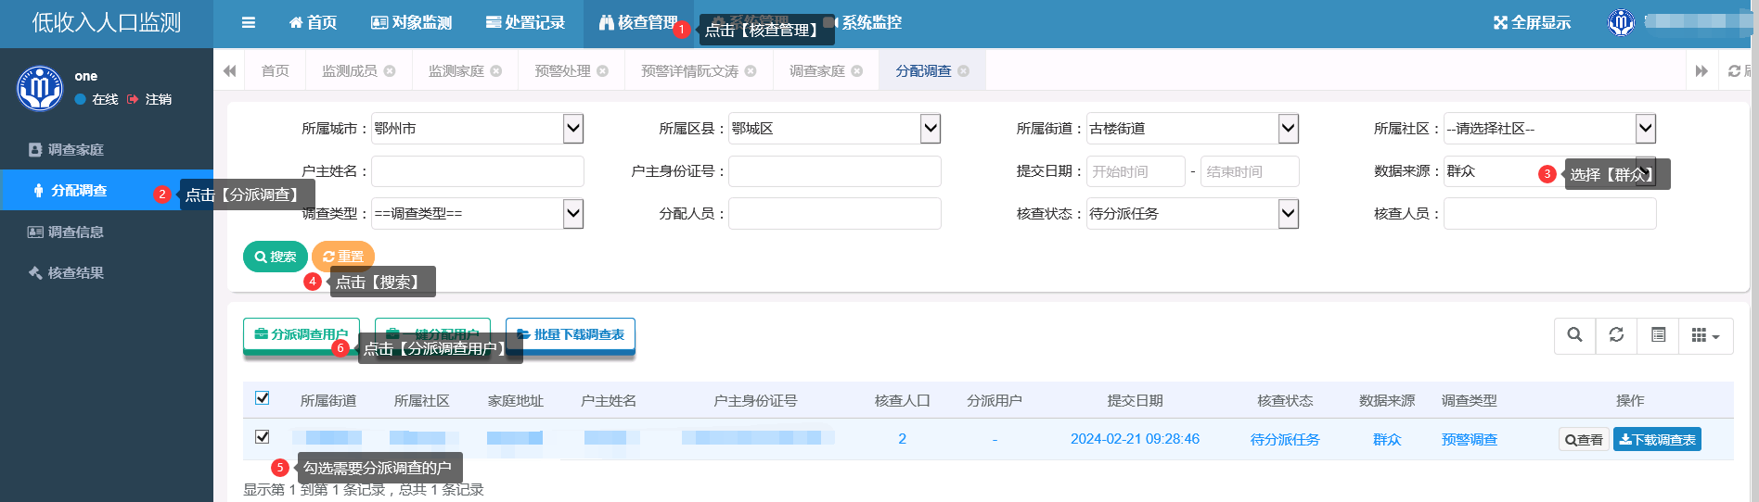
图九
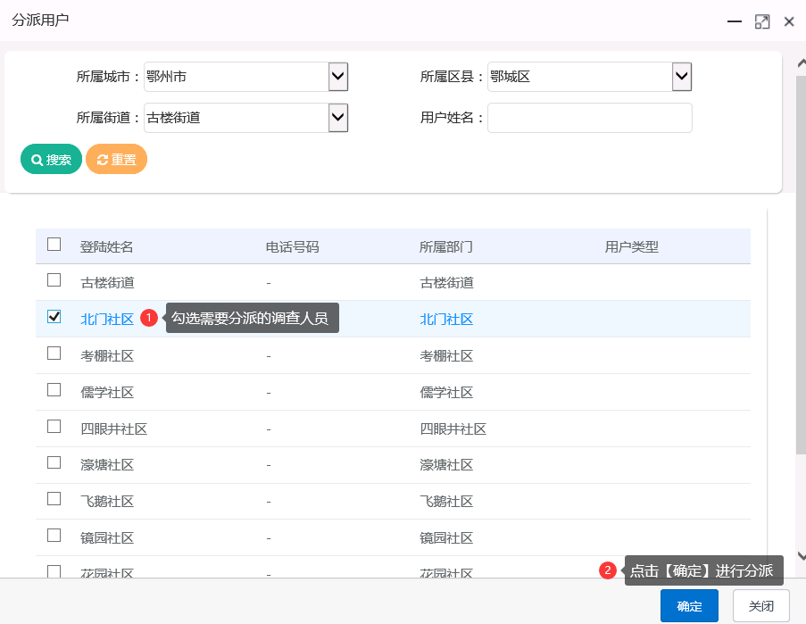
图十
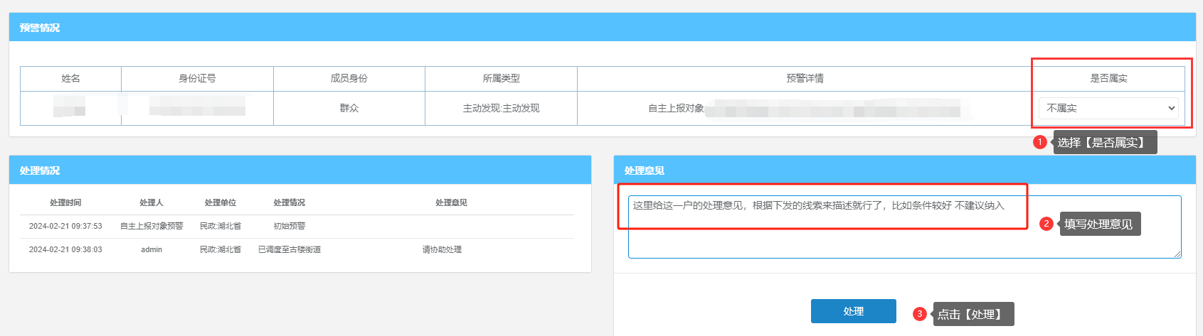
图十一
6、乡镇或社区经办人员登录“困难信息上报app”，通过“困难信息上报app”对分派的救助信息进行入户调查，并上传调查结果，操作与常规预警信息类似。

